ВОЛЬТАМПЕРНЫЕ ХАРАКТЕРИСТИКИ РАЗРЯДА В ПОРИСТОМ ЭЛЕКТРОЛИТНОМ КАТОДЕ
Гайсин Ал.Ф., Абдуллин И.Ш.
Казанский национальный исследовательский технологический университет,
Россия, 420015, Казань, ул.К.Маркса, 68,
almaz87@mail.ru

По мнению некоторых исследователей имеет место пробой «слабых» мест диэлектрического слоя на аноде. В изложены результаты исследований поверхностных разрядов в электролите, которые показывают, что при изменении синусоидального напряжения между электродами от 0 до 400 В разряд проходит последовательно четыре стадии. При малых концентрациях С < 70 % эти стадии чередуются с определенной цикличностью. Подобное чередование различных стадий вполне обоснованно связано с процессами образования парогазовой прослойки между электролитом и поверхностью анода и ее разрушением. При концентрациях С > 70 % характер чередования различных стадий изменяется. Анализ осциллограмм свидетельствует об устойчивости парогазового слоя между электролитом и анодом. Показано, что все прикладываемое на электролитическую ячейку напряжение падает на прианодном участке. Аналогичные результаты были получены в работе [80]. В [82-84] исследованы физико-химические процессы в водных растворах, инициируемые анодными микроразрядами. Установлен тлеющий характер газовых микроразрядов на аноде, погруженном в электролит. Показано образование в приразрядном объеме раствора валентно-несвязанных электронов в количестве, достаточном для поддержании разряда, и обоснован механизм эмиссии электронов из электролитического катода в газовый разряд. На рисунке 1. представлены ВАХ разряда, когда электролитом служит техническая вода. При малых межэлектродных расстояниях диапазон тока соответствующий объемному разряду, смещается в сторону малых токов. Например, при l = 5 мм объемный разряд реализуется в диапазоне токов от 0,7 до 2,2 А. Максимальное межэлектродное расстояние, при котором формируется объемный разряд, зависит от геометрического объема разряда и соотношения диаметров анода и пористого тела катода. При одном и том же диаметре пористого тела катода, равном 90 мм, увеличение диаметра анода от 30 до 65 мм приводит к увеличению максимального межэлектродного расстояния от 15 до 25 мм.
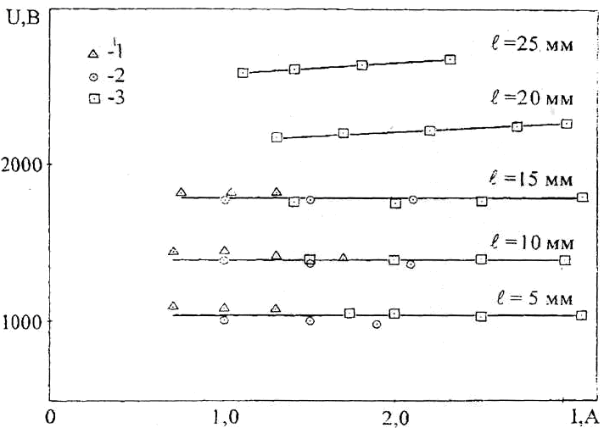
Рисунок 1. Вольтамперная характеристика разряда с пористым электролитным катодом

ЛИТЕРАТУРА

[1] Гайсин Ф.М., Сон Э.Е. Электрофизические процессы в разрядах с твердыми и жидкими электродами. Свердловск. Изд-во Уральского университета. 1989. –432 с.

